ACTA DE LA DECIMA SESIÓN ORDINARIA DE LA COMISIÓN EDILICIA PERMANENTE DE HACIENDA PÚBLICA Y PATRIMONIO MUNICIPAL DEL HONORABLE AYUNTAMIENTO CONSTITUCIONAL DE ZAPOTLÁN EL GRANDE, JALISCO.

Buenas tardes compañeras y compañeros Regidores, les doy la bienvenida a la Décima Sesión Ordinaria de la Comisión Edilicia Permanente de Hacienda Pública y Patrimonio Municipal de este Honorable Ayuntamiento Constitucional de Zapotlán el Grande, Jalisco.

De acuerdo a las facultades que me confiere el artículo 60 del Reglamento Interior del Ayuntamiento de Zapotlán el Grande, como Presidente de la Comisión Edilicia Permanente de Hacienda Pública y Patrimonio Municipal, se les ha convocado mediante oficio número 698/2022 con fecha 17 diecisiete de junio de 2022 y queda satisfecho el requisito establecido en el artículo 48 del mismo cuerpo legal en cita.

Ahora bien, de conformidad con lo dispuesto por los artículos 44, 45, 46, 47 y 49 del ordenamiento municipal en cita, se convocó a los integrantes de esta comisión para que asistieran el día 21 de Junio de 2022, a la sala del Pleno del Ayuntamiento, a las 12:00 doce horas, con la finalidad de llevar a cabo la décima sesión ordinaria de la misma; sin embargo por motivos de agenda y debido a que se encuentra cerrada la Sala del Pleno del Ayuntamiento, como se pretendía, fue necesario cambiar el horario de la misma, así como el lugar a desahogarse, por lo que, siendo las 16:49 horas del día 21 de Junio de 2022, y encontrándonos en la Sala de Regidores, procedo al desahogo de la sesión de mérito. Lo que se asienta para su debida y legal constancia.

Procedo en primer término a dar lectura al:

ORDEN DEL DÍA:

1.- Lista de asistencia y Verificación de Quorum legal y en su caso, aprobación del orden del día.

2.- Aprobación de Presupuesto de Egresos para el Ejercicio Fiscal 2022, de conformidad a lo que establece el artículo 11 del Reglamento del Organismo Público Descentralizado Municipal denominado Comité de Feria de Zapotlán el Grande.

3.- Asuntos varios.

4.- Clausura.

1.- ASISTENCIA Y DECLARACIÓN DE QUORUM.

Para dar inicio, se procede a tomar lista de asistencia:

REGIDOR | ASISTENCIA | AUSENCIA
C. JORGE DE JESÚS JUÁREZ PARRA.  Regidor Presidente de la Comisión Edilicia Permanente de Hacienda Pública y Patrimonio Municipal. | X
LIC. LAURA ELENA MARTÍNEZ RUVALCABA.  Regidora Vocal de la Comisión Edilicia Permanente de Hacienda Pública y Patrimonio Municipal | X
MTRA. TANIA MAGDALENA BERNARDINO JUÁREZ.  Regidora Vocal de la Comisión Edilicia Permanente de Hacienda Pública y Patrimonio Municipal. | X
C. MAGALI CASILLAS CONTRERAS.  Regidora Vocal de la Comisión Edilicia Permanente de Hacienda Pública y Patrimonio Municipal. | X
C. DIANA LAURA ORTEGA PALAFOX.  Regidora Vocal de la Comisión Edilicia Permanente de Hacienda Pública y Patrimonio Municipal | X

De igual manera, doy cuenta de la asistencia de los Invitados Especiales a esta Sesión, los siguientes:

 | ASISTENCIA | AUSENCIA
C. MARÍA EUGENIA BALTAZAR RODRIGUEZ.  Coordinadora de Patrimonio Municipal. | X
C. JOSÉ ÁNGEL MAGALLON LARES.  Auxiliar Administrativo de Patrimonio Municipal. | X
C. HECTOR DÍAZ CUEVAS.  Presidente del Comité de Feria. | X
C. FRANCISCO JAVIER CAMACHO MURILLO.  Tesorero del Comité de Feria. | X

- Se declara el Quorum legal, para el desahogo de esta Décima Sesión Ordinaria de la Comisión Edilicia Permanente de Hacienda Pública y Patrimonio Municipal, en virtud de encontrarse presentes cuatro de los Regidores que la conforman.

Se da lectura al orden del día, pongo a consideración de los integrantes de la Comisión Edilicia Permanente de Hacienda Pública y Patrimonio Municipal, por lo que, someto a su aprobación el mismo, solicitando tengan a bien hacérmelo saber levantando su mano:

Se aprueba por UNANIMIDAD de los integrantes de la Comisión Edilicia, presentes.

2.- Solicitud de baja de bienes muebles propiedad del Municipio de Zapotlán el Grande, Jalisco, que se encuentran en el Patio de Patrimonio Municipal.

Pongo a su consideración los oficios 230/2022, 231/2022 y 232/2022, suscritos por la C. María Eugenia Baltazar Rodríguez, en su carácter de Coordinadora de Patrimonio Municipal, en el que solicita la BAJA DEFINITIVA de 48 cuarenta y ocho bienes muebles propiedad del Municipio de Zapotlán el Grande, Jalisco, en el que en esencia refiere que debido a su mal estado y pésimo funcionamiento, hace imposible que sean de utilidad para las diversas actividades propias de los departamentos, agregando al mismo los oficios de tecnologías de la información que refieren los diagnósticos de los bienes.

Cabe hacer la aclaración que por motivo de obtener una mayor eficacia, se realizó una depuración, en la que se establece que solamente se darán de baja aparatos electrónicos, consistentes en computadoras, teléfono, cámaras de videovigilancia, impresoras y demás aparatos electrónicos que en su conjunto suman un total de 48 cuarenta y ocho bienes muebles propiedad del Municipio de Zapotlán el Grande, Jalisco.

Se dio lectura al contenido de los bienes que se encuentran especificados en cada uno de los oficios señalados con anterioridad.

Doy cuenta de que se integra en estos momentos, la Síndico Municipal, Licenciada Magali Casillas Contreras. Gracias.

C. JORGE DE JESÚS JUÁREZ PARRA: “Si no hay necesidad de bajar a la oficina de Patrimonio para dar una checada”

C. TANIA MAGDALENA BERNARDINO JUÁREZ: “Solamente preguntar, en el caso de los CPU. de los artículos electrónicos vienen los oficios expedidos por Tecnologías de la Información?”.

C. JORGE DE JESÚS JUÁREZ PARRA: “si vienen todos los oficios, anexos, manifestarle que en cierta manera Tecnologías de la Información y el Taller de Computo, ya le extrajeron a los equipos todas aquellas piezas que puedan ser útiles para otros equipos”.

SENTIDO DEL VOTO:

Se autoriza y aprueba por esta Comisión Edilicia Permanente de hacienda Pública y Patrimonio Municipal la BAJA de los BIENES MUEBLES (Equipos de Cómputo, entre otros) que se encuentran fuera de servicio, mencionados y enlistados, sean destinados en donación a las escuelas, instituciones, asociaciones civiles y sociales, particulares sin fines de lucro, que así lo soliciten, o se entreguen en algún lugar de reciclaje electrónico que determine la Coordinación de Patrimonio Municipal, en donde se especifiquen el uso que se les dará a los mismos. Queda estrictamente prohibido destinarlos al vertedero municipal, por lo que solicito que quienes estén de acuerdo, lo manifiesten levantando su mano.

REGIDOR | A FAVOR | EN CONTRA | EN ABSTENCIÓN
C. JORGE DE JESÚS JUÁREZ PARRA.  Regidor Presidente de la Comisión Edilicia Permanente de Hacienda Pública y Patrimonio Municipal. | X
LIC. LAURA ELENA MARTÍNEZ RUVALCABA.  Regidora Vocal de la Comisión Edilicia Permanente de Hacienda Pública y Patrimonio Municipal | X
MTRA. TANIA MAGDALENA BERNARDINO JUÁREZ.  Regidora Vocal de la Comisión Edilicia Permanente de Hacienda Pública y Patrimonio Municipal. | X
C. MAGALI CASILLAS CONTRERAS.  Regidora Vocal de la Comisión Edilicia Permanente de Hacienda Pública y Patrimonio Municipal. | X
C. DIANA LAURA ORTEGA PALAFOX.  Regidora Vocal de la Comisión Edilicia Permanente de Hacienda Pública y Patrimonio Municipal | X

De igual manera se da cuenta del manifiesto que hace del conocimiento la Coordinadora de Patrimonio Municipal, sobre los bienes muebles que se dieron de baja con anterioridad, con evidencia fotográfica. (Acuse de recibido de la empresa desensamble de electrónicos).

3.- Aprobación de Presupuesto de Egresos para el Ejercicio Fiscal 2022, de conformidad a lo que establece el artículo 11 del Reglamento del Organismo Público Descentralizado Municipal denominado Comité de Feria de Zapotlán el Grande.

Se envió a sus correos electrónicos los documentos que contienen el presupuesto de ingresos y egresos del Organismo Público Descentralizado en mención; le cedo el uso de la voz al Presidente del Organismo HECTOR DÍAZ CUEVAS, tenemos el caso de algunas regidoras que pertenecen a la Junta de Gobierno a quienes se les ha estado informando, la Regidora TANIA, nosotros tenemos un presupuesto municipal que se crea con los derechos de piso, de eventos y espectáculos manejamos un presupuesto de $7,000,000.00 (Siete millones de pesos 00/100 M.N.), no sé si tengan alguna duda o algún comentario o quieran saber algo de una partida con mucho gusto.

C. LAURA ELENA MARTÍNEZ RUVALCABA: “La duda que tenía y lo platicábamos en la mañana Gaby el artículo que hacen referencia en el reglamento, lo traes?.”

C. JORGE DE JESÚS JUÁREZ PARRA: “El artículo 11 de Reglamento del Organismo Público Descentralizado Municipal denominado Comité de Feria de Zapotlán el Grande, Jalisco, establece:

“Artículo 11.- (Reformado mediante acta sesión ordinaria 10 de fecha 05 de agosto del 2016).

De las remuneraciones del cargo. Los cargos conferidos a los integrantes de la Junta de Gobierno son honoríficos, a excepción del Director General, Tesorero y Secretario de la Junta de Gobierno, que serán remunerados de conformidad con el Presupuesto de Egresos del Organismo, que será aprobado por el Ayuntamiento; percibiendo el secretario remuneración solamente en los meses de septiembre y octubre en del tesorero deberá recibir remuneración todo el año, tomando en cuenta que el tesorero de acuerdo al artículo 16 fracción I de este mismo ordenamiento, tiene obligaciones durante todo el año. Cuando el cargo de tesorero no recaiga en el encargado de la Hacienda Municipal”.

C. MAGALI CASILLAS CONTRERAS: “Ahí aclara que el presupuesto de egresos debe ser aprobado por el Ayuntamiento.”

A continuación se presenta el Presupuesto de Egresos para el Ejercicio Fiscal 2022:
OPD COMITÉ DE FERIA DE ZAPOTLAN EL GRANDE
CONCEPTOS |  | PRESUPUESTO 2022
I N G R E S O S
1 | IMPUESTOS | $ -
2 | CUOTAS Y APORTACIONES DE SEGURIDAD SOCIAL | $ -
3 | CONTRIBUCIONES DE MEJORAS | $ -
4 | DERECHOS. | $ -
5 | PRODUCTOS | $ -
6 | APROVECHAMIENTOS | $ -
7 | INGRESOS POR VENTA DE BIENES Y SERVICIOS | $ 7,000,000
8 | PARTICIPACIONES Y APORTACIONES | $ -
9 | TRANSFERENCIAS, ASIGNACIONES, SUBSIDIOS Y OTRAS AYUDAS | $ -
10 | OTROS INGRESOS Y BENEFICIOS | $ -
11 | INGRESOS DERIVADOS DE FINANCIAMIENTO | $ -
TOTAL DE INGRESOS |  | $ 7,000,000

E G R E S O S
1000 | SERVICIOS PERSONALES | $ 1,485,472
1100 | Remuneraciones al Personal de Carácter Permanente | $ 1,238,556
1200 | Remuneraciones al Personal de Carácter Transitorio | $ 46,982
1300 | Remuneraciones Adicionales Especiales | $ 109,934
1400 | Seguridad Social | $ 90,000
1500 | Otras Prestaciones Sociales y Económicas | $ -
1600 | Previsiones | $ -
1700 | Pago Estímulos a Servidores Públicos | $ -
2000 | MATERIALES Y SUMINISTROS | $ 650,000
2100 | Materiales de Administración, Emisión de Documentos y Artículos Oficiales | $ 100,000
2200 | Alimentos y Autensilios | $ 100,000
2300 | Materias Primas y Materiales de Producción y Comercialización | $ -
2400 | Materiales y Artículos de Construcción y de Reparación | $ 200,000
2500 | Productos Químicos, Farmacéuticos y de Laboratorio | $ -
2600 | Combustibles, Lubricantes y Aditivos | $ 100,000
2700 | Vestuario, Blancos, Prendas de Protección y Artículos Deportivos | $ 50,000
2800 | Materiales y Suministros de Seguridad | $ -
2900 | Herramientas, Refacciones y Accesorios Menores | $ 100,000
3000 | SERVICIOS GENERALES | $ 4,124,528
3100 | Servicios Básicos | $ 307,423
3200 | Servicios de Arrendamiento | $ 500,000
3300 | Servicios Profesionales, Científicos, Técnicos y Otros Servicios | $ 400,000
3400 | Servicios Financieros, Bancarios y Comerciales | $ 15,000
3500 | Servicios de Instalación, Reparación, Mantenimiento y Conservación | $ 20,000
3600 | Servicios de Comunicación Social y Publicidad | $ 200,000
3700 | Servicios de Traslado y Viáticos | $ 182,105
3800 | Servicios Oficiales | $ 1,500,000
3900 | Otros Servicios Generales | $ 1,000,000
9000 | DEUDA PÚBLICA | $ 740,000
9100 | Amortización de la Deuda Pública | $ -
9200 | Intereses de la Deuda Pública | $ -
9300 | Comisiones de la Deuda Pública | $ -
9400 | Gastos de la Deuda Pública | $ -
9500 | Costo por Coberturas | $ -
9600 | Apoyos Financieros | $ -
9900 | Adeudos de Ejercicios Fiscales Anteriores (ADEFAS) | $ 740,000
TOTAL DE EGRESOS |  | $ 7,000,000

C. FRANCISCO JAVIER CAMACHO MURILLO: “El presupuesto que nosotros manejamos, lo estamos haciendo con la idea de alcanzar evidentemente, la proyección para el siguiente será de nueve millones. Nuestros únicos ingresos son de prestación de bienes y venta de servicios, no tenemos ni subsidios, ni competencia para cobrar otra contribución”.

C. HECTOR DÍAZ CUEVAS: “Por ello consideramos que mejor que pase a consideración del Pleno del Ayuntamiento a través de la Comisión de Hacienda”.

C. LAURA ELENA MARTÍNEZ RUVALCABA: “Magali que opinión te merece este asunto, porque en ningún otro OPD, sucede, Estacionometros, Sapaza, ellos aprueban en sus juntas?”.

C. MAGALI CASILLAS CONTRERAS: “Si valdría la pena analizarlo, ellos tienen sus juntas de Gobierno, considero que pudiéramos reformar ese artículo para que la autorización sea desde la propia junta”.

C. TANIA MAGDALENA BERNARDINO JUÁREZ: “El tema debería enviarse a la Comisión de Reglamentos”.

C. LAURA ELENA MARTÍNEZ RUVALCABA: “No lo digo en el sentido estricto de que se cambié más bien que se analice el tema, que hubiera una razón fundadada porque no se encuentra en su reglamento”, o los otros OPDS están fuera de ese contexto”.

Pongo a su consideración aprobar el Presupuesto de Egresos del Organismo Público Descentralizado Comité de Feria para el ejercicio fiscal 2022.

SENTIDO DEL VOTO:

REGIDOR | A FAVOR | EN CONTRA | EN ABSTENCIÓN
C. JORGE DE JESÚS JUÁREZ PARRA.  Regidor Presidente de la Comisión Edilicia Permanente de Hacienda Pública y Patrimonio Municipal. | X
LIC. LAURA ELENA MARTÍNEZ RUVALCABA.  Regidora Vocal de la Comisión Edilicia Permanente de Hacienda Pública y Patrimonio Municipal | X
MTRA. TANIA MAGDALENA BERNARDINO JUÁREZ.  Regidora Vocal de la Comisión Edilicia Permanente de Hacienda Pública y Patrimonio Municipal. | X
C. MAGALI CASILLAS CONTRERAS.  Regidora Vocal de la Comisión Edilicia Permanente de Hacienda Pública y Patrimonio Municipal. | X
C. DIANA LAURA ORTEGA PALAFOX.  Regidora Vocal de la Comisión Edilicia Permanente de Hacienda Pública y Patrimonio Municipal | X

CONTINUAMOS CON EL SIGUIENTE TEMA:

4.- Solicitud de Aprobación del arrendamiento de los locales comerciales que comprometen al Municipio por el Periodo Constitucional del Ayuntamiento 2021-2024, así como las erogaciones necesarias para el cumplimiento del arrendamiento de los locales identificados como E4, E5, E15 y E16 de “Plaza Zapotlán”.

El tema es el arrendamiento que traspasa la administración ya que se pretende realizar el contrato por un término de 5 cinco años, comentarles que la solicitud de autorización de este contrato ya paso por el Comité de Compras con algunas deficiencias, 22 de abril de 2022 en el punto 8, para trasladar diversas áreas del Gobierno Municipal.

Con el arrendamiento del inmueble se pretende descentralizar los servicios municipales aliviando así el aforo de personas al primer cuadro de la Ciudad, y la correspondiente concurrencia de vehículos, pues se pretende albergar en los locales arrendados los siguientes servicios:

- La Oficina de Enlace con la Secretaría de Relaciones Exteriores encargada de la expedición de pasaportes mexicanos.
- Dos cajas receptoras de pagos de la Dirección de Ingresos de la Hacienda Municipal.
- Dos espacios de la Coordinación de Desarrollo Económico para la atención al público en la Banca “Pyme Municipal”.
- Tres espacios para proporcionar diversos servicios atendiendo a los convenios de colaboración suscritos o que se suscriban en el futuro con otras dependencias públicas de cualquier orden de gobierno.

Los proveedores propuestos para la adjudicación son:

- Gloria Delgado Briseño, un local, identificado como E4.
- Juan Manuel Sánchez Núñez, un local, identificado como E5.
- María Teresa Morales Sánchez Aldana, dos locales, identificados como E15 y E16.

Tal y como se advierte en el dictamen de excepción en el punto II.- DEL MONTO DE LA CONTRATACIÓN Y FORMA DE PAGO, se desprende: La contraprestación mensual será por la cantidad de $12,000.00 (Doce mil pesos 00/100 M. N.), netos por local, IVA incluido, arrojando un total de $48,000.00 (Cuarenta y ocho mil pesos 00/100 M. N.), netos IVA incluido, a cuyo monto se le deberá efectuar la retención de impuestos que en derecho corresponda de conformidad con la legislación fiscal aplicable, siendo esta la siguiente:

Base: $11,320.75
IVA: 1,811.32
Retención ISR: 1,132.07
Total: $12,000.00

Dicha contraprestación se actualizará de manera anual en el mes de enero de conformidad con el índice Nacional de Precios al Consumidor anual acumulado publicado por el Instituto Nacional de Estadística y Geografía. (INEGI).

Se deberá cubrir el equivalente a un mes de renta por concepto de depósito, mismo que será reintegrado al término del contrato y deberá ser cubierto a la firma del mismo, el cual tendrá una vigencia de cinco años contados a partir del día 01 de mayo de 2022 y hasta el mes de abril de 2027.

Así mismo se deberá cubrir al Centro Comercial la cantidad de $ 750.00 (Setecientos cincuenta pesos 00/100 M. N.), de manera mensual por local, arrojando un total de $ 3,000.00 (Tres mil pesos 00/100 M. N.), por concepto de mantenimiento de áreas comunes, precisando que los servicios de energía eléctrica, agua potable, teléfono y demás telecomunicaciones o servicios correrán a cargo del arrendatario. Las adecuaciones serán por parte del arrendatario.

C. LAURA ELANA MARTÍNEZ RUVALCABA: “De entrada como que no me encanta salir a rentar”.

C. TANIA MAGDALENA BERNARDINO JUÁREZ: “Yo lo único que quiero saber es porque el arrendamiento traspasa la administración, porque 5 años? La intención es que se le dé continuidad pero sé que el proyecto es una iniciativa de esta Administración y me gustaría que me explicará el porqué de los 5 años”. Representa un gasto que va a erogar la administración pública. Sabemos que hay muchas necesidades que atender, valorar que tanto nos conviene rentar oficinas. No podemos prever situaciones como los sismos, solamente valorar en ese sentido si nos va a dar para mantener el contrato de arrendamiento.

C. MAGALI CASILLAS CONTRERAS: “Aquí el tema a discusión es solamente que el contrato trasciende la administración, el mismo ya fue aprobado por el Comité de Compras”.

Pongo a su consideración aprobar la suscripción de los Contratos de Arrendamiento por 5 años, es decir desde el 1 de mayo de 2022 y hasta el día 30 de abril de 2027, así como los gastos adicionales que ocasiona.

SENTIDO DEL VOTO:

REGIDOR | A FAVOR | EN CONTRA | EN ABSTENCIÓN
C. JORGE DE JESÚS JUÁREZ PARRA.  Regidor Presidente de la Comisión Edilicia Permanente de Hacienda Pública y Patrimonio Municipal. | X
LIC. LAURA ELENA MARTÍNEZ RUVALCABA.  Regidora Vocal de la Comisión Edilicia Permanente de Hacienda Pública y Patrimonio Municipal |  |  | X
MTRA. TANIA MAGDALENA BERNARDINO JUÁREZ.  Regidora Vocal de la Comisión Edilicia Permanente de Hacienda Pública y Patrimonio Municipal. |  |  | X
C. MAGALI CASILLAS CONTRERAS.  Regidora Vocal de la Comisión Edilicia Permanente de Hacienda Pública y Patrimonio Municipal. | X
C. DIANA LAURA ORTEGA PALAFOX.  Regidora Vocal de la Comisión Edilicia Permanente de Hacienda Pública y Patrimonio Municipal | X

5.- ASUNTOS VARIOS:

No se agendaron asuntos varios.

6.- CLAUSURA.

Por no haber más asuntos que tratar, siendo las 17:57 horas del día 21 veintiuno de Junio de 2022, se da por clausurada la Décima Sesión Ordinaria de la Comisión Edilicia Permanente de Hacienda Pública y Patrimonio Municipal, levantando la presente acta que firman los que en ella intervienen en unión del suscrito, firmando al calce y margen para constancia, validando los acuerdos tomados en la misma.

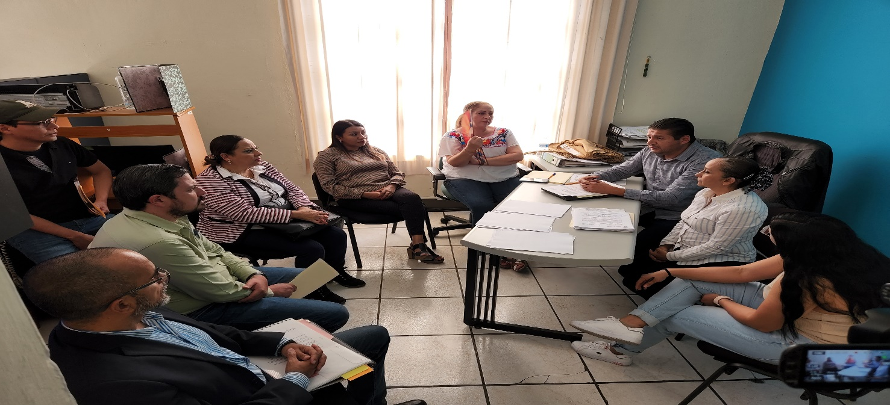

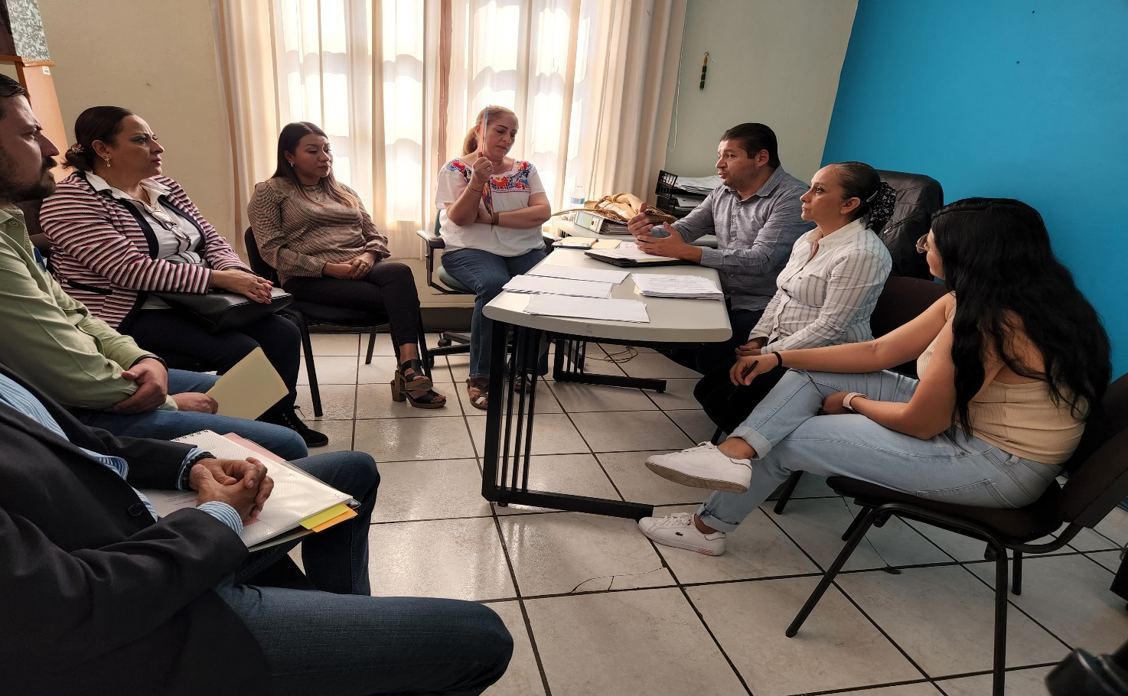

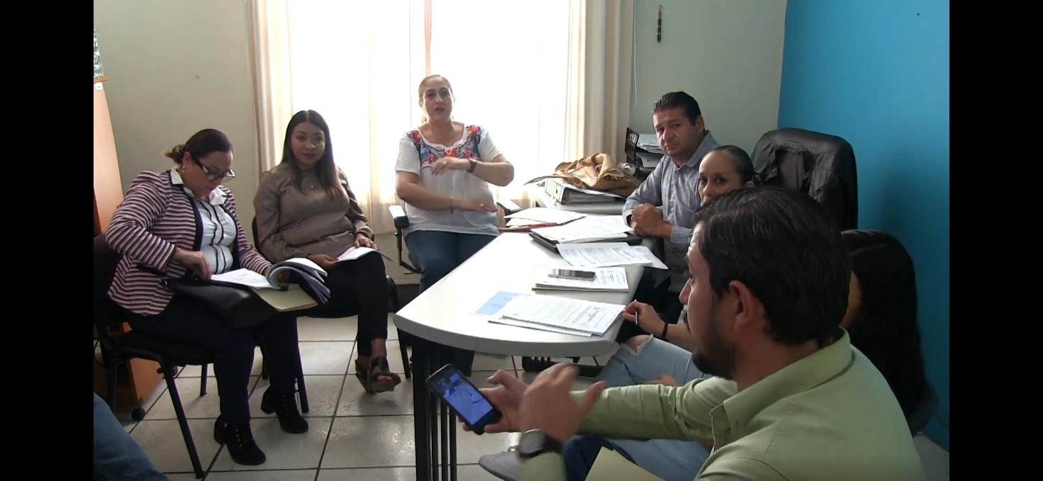

A T E N T A M E N T E
“2022, Año del Cincuenta Aniversario del Instituto Tecnológico de Ciudad Guzmán”
Cd. Guzmán Municipio de Zapotlán el Grande, Jalisco.
A 30 de Junio de 2022.

LIC. JORGE DE JESUS JUÁREZ PARRA.
Regidor Presidente de la Comisión Edilicia Permanente de Hacienda Pública
y Patrimonio Municipal.

LIC. LAURA ELENA MARTÍNEZ RUVALCABA.
Regidora Vocal de la Comisión Edilicia Permanente de Hacienda Pública
y Patrimonio Municipal.

MTRA. TANIA MAGDALENA BERNARDINO JUÁREZ.
Regidora Vocal de la Comisión Edilicia Permanente de Hacienda Pública
y Patrimonio Municipal.

LIC. MAGALI CASILLAS CONTRERAS
Regidora Vocal de la Comisión Edilicia Permanente de Hacienda Pública
y Patrimonio Municipal.

LIC. DIANA LAURA ORTEGA PALAFOX.
Regidora Vocal de la Comisión Edilicia Permanente de Hacienda Pública
y Patrimonio Municipal.

La presente hoja de firmas forma parte integrante de la Décima Sesión Ordinaria de la Comisión Edilicia Permanente de Hacienda Pública y Patrimonio Municipal, celebrada en la Sala del Pleno del Ayuntamiento el día 21 veintiuno de Junio de 2022. - - - - - - - - - - - - - - - - - - - - - - - - - - - - - - - - - - - - - - - - - - - - - - - - - - - - - - - - - - - - - - - - - - - - - - - - - - - CONSTE.-

